Ректорат
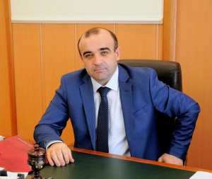
И.О. ректора Карачаево-Черкесского государственного университета им. У.Д. Алиева
Узденов Таусолтан Аубекирович
Кандидат политических наук, доцент.
Родился 13 марта 1971года в а. Карт-Джурт Карачаевского района Карачаево-Черкесской Республики. В 1995 г. с отличием окончил философский факультет (специальность «Философия», квалификация – политолог, преподаватель социально-политических дисциплин); в 1999 г. – восточный факультет (специальность – «Востоковедение. Африканистика», квалификация – историк-востоковед) Санкт-Петербургского государственного университета. В 2001 году окончил очную аспирантуру философского факультета Санкт-Петербургского государственного университета и защитил кандидатскую диссертацию. В этом же году ему присуждена ученая степень кандидата политических наук, а в 2010 году – ученое звание доцента. С февраля 2002 года работал старшим преподавателем, затем доцентом, с сентября 2002 г. по апрель 2014 г. – заведующим кафедрой социологии и политологии Карачаево-Черкесского государственного университета имени У.Д. Алиева. С июня 2006 г. является деканом факультета экономики и управления КЧГУ. Таусолтан Аубекирович Узденов имеет 15 лет стажа научно-педагогической деятельности. Общий стаж трудовой деятельности – 28 лет. Сферой научных интересов Узденова Т.А. являются вопросы политологии, кавказоведения, исламоведения. Имеет более 30 научных и учебно-методических публикаций. За многолетнюю плодотворную работу награжден Почетными грамотами Президиума Народного Собрания КЧР (2006, 2011, 2013 гг.), Почетной грамотой Правительства КЧР (2009 г.), Медалью ассамблеи народов России «За большой вклад в сохранение и укрепление единства народов России» (2010 г.), Медалью ордена «За вклад в развитие Российской экономики» (2013 г.). Имеет Благодарственное письмо Президента КЧР (2009 г.) и Благодарность Министерства образования и науки Российской Федерации (2013 г). Т.А. Узденов женат, имеет четырех детей.

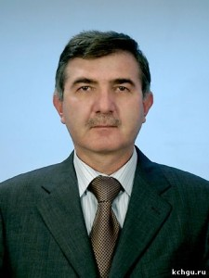
И.О. проректора по учебной работе
Чанкаев Мурат Хасанович
Кандидат физико-математических наук, доцент. Научная специализация – теория функций, ряды обобщенных экспонент. Автор более 30 научных и учебно-методических работ, двух учебных пособий. Награжден нагрудными знаками “Отличник народного просвещения”, “Почетный работник высшего профессионального образования РФ”. Награжден почетной грамотой Народного собрания (Парламента) Карачаево-Черкесской Республики. Награжден почетной грамотой Министерства образования КЧР.

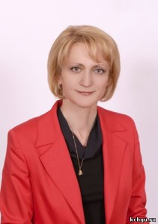
И.О. проректора по научно-исследовательской работе
Кубанова Марина Назировна
Кандидат исторических наук, доцент.
⠀
_
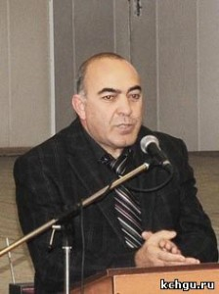
И.О. проректора по социально-экономическим вопросам и работе с иностранными гражданами
Батчаев Осман Магометович
Кандидат педагогических наук, доцент. Областью научных исследований является теория и методика профессионального образования. Автор 39 научно-методических публикаций.
⠀
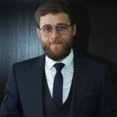
И.О. проректора по молодежной политике и воспитательной деятельности
Динаев Расул Алибекович
Кандидат исторических наук
⠀
⠀
И.О. проректора по комплексной безопасности
Глушков Алексей Валерьевич

